Angielski 5 - letnie

„Happy Easter”

Słownictwo:

<https://www.youtube.com/watch?v=G9T7EAKe9xM>

Piosenka:

<https://www.youtube.com/watch?v=4hfV3ubcnqM>

Karta Pracy: (na następnej stronie)

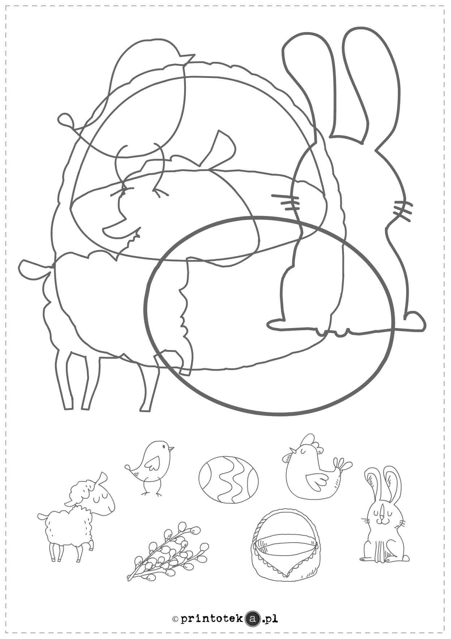

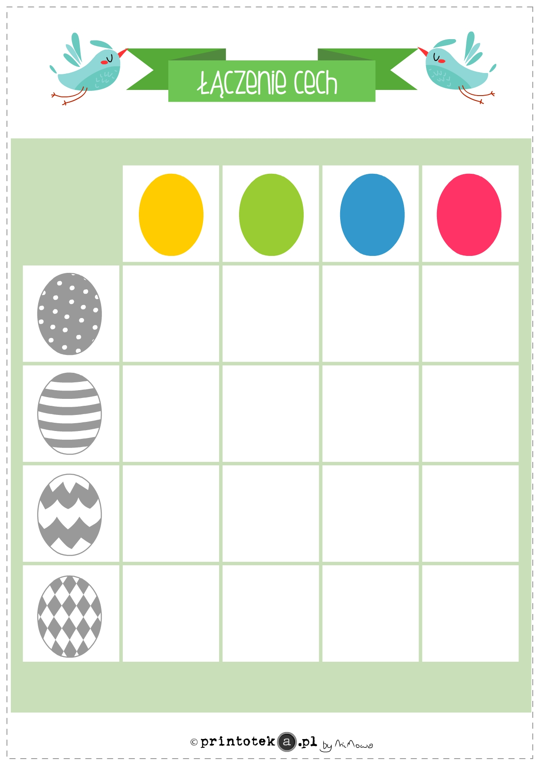

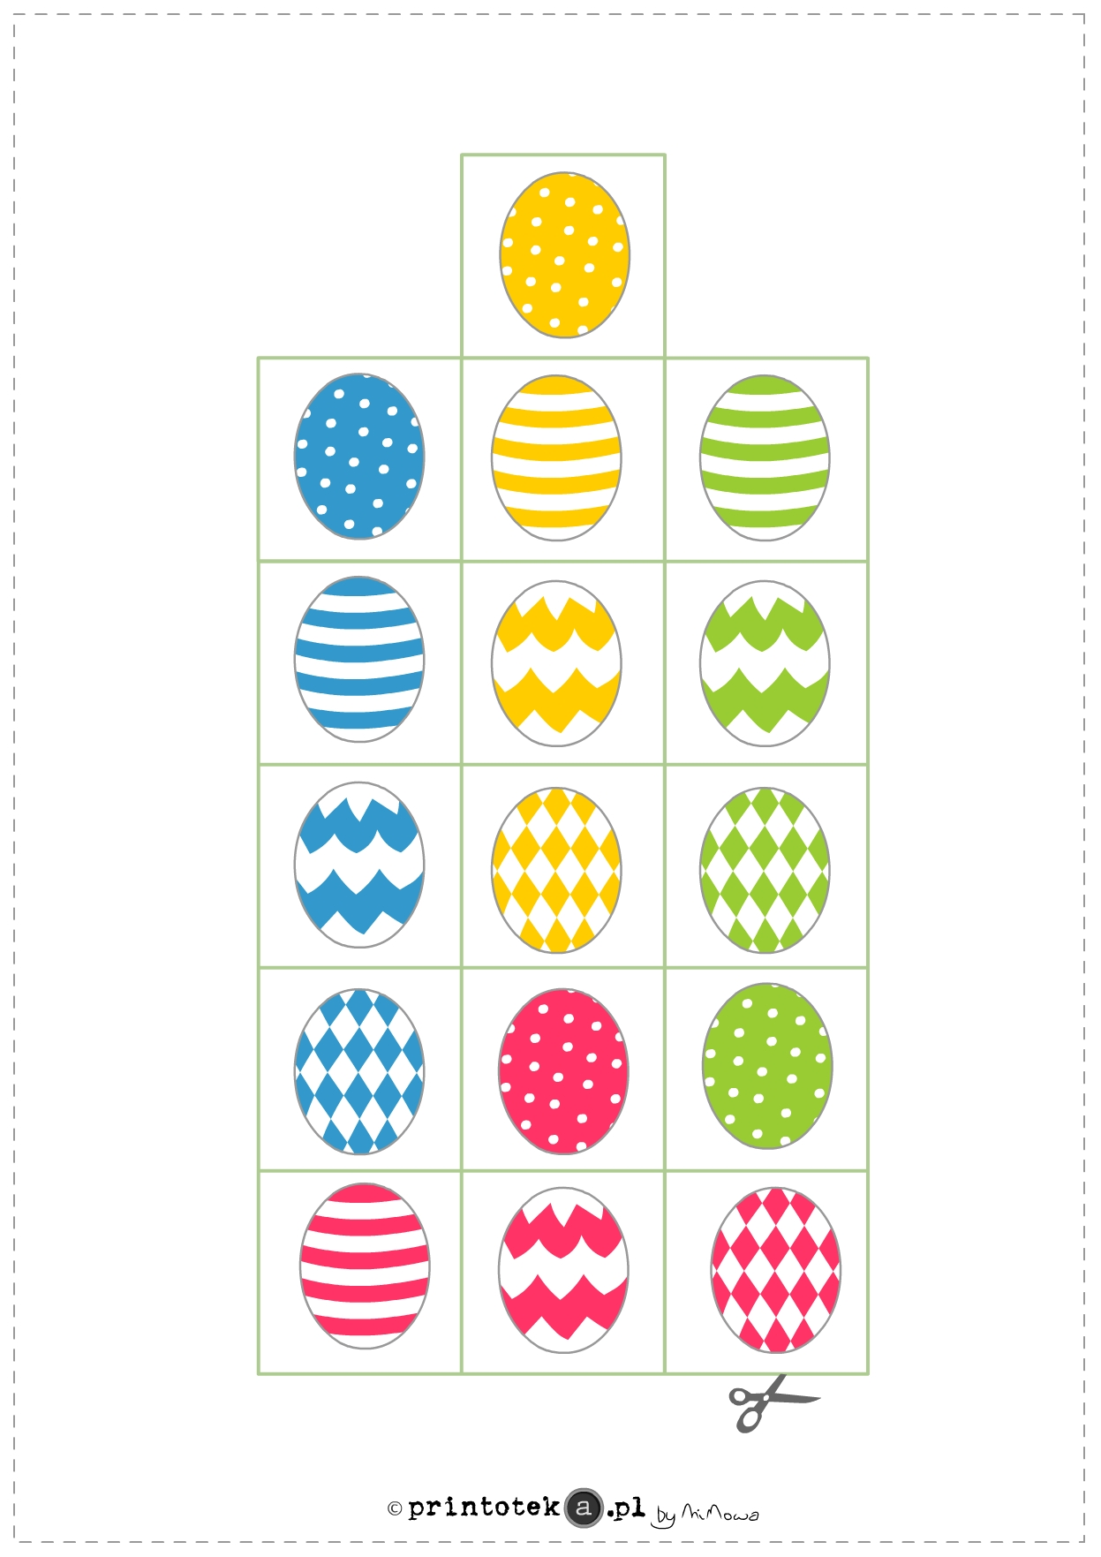

Słownictwo

